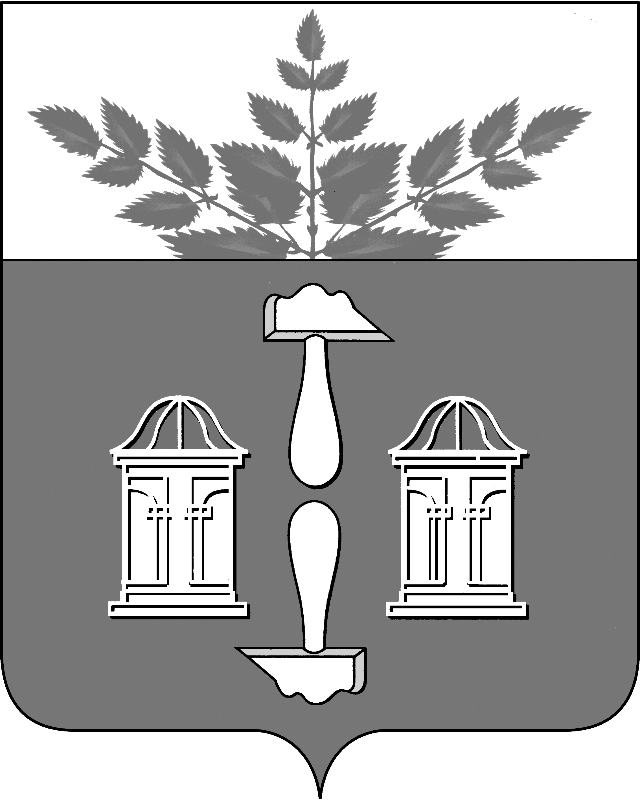
Тульская область
Муниципальное образование
ЩЁКИНСКИЙ РАЙОН

АДМИНИСТРАЦИЯ ЩЁКИНСКОГО РАЙОНА

П О С Т А Н О В Л Е Н И Е

«15» 02 2012г. № 2-147

О признании утратившими силу отдельных постановлений
главы администрации Щекинского района и постановлений администрации Щекинского района от 31.10.2008г. № 10-1121,
от 28.11.2008г. № 11-1233, от 21.01.2009г. № 1-36, от 29.06.2009г.
№ 6-520, от 12.11.2009г. № 11-990, от 09.06.2011г. № 6-723,
от 22.12.2011г. № 12-1476

В целях приведения нормативных правовых актов в соответствие с нормами действующего законодательства, в соответствии с Федеральным законом от 21.11.2011г. № 323-ФЗ «Об основах охраны здоровья граждан в Российской Федерации», Федеральным законом от 06.10.2003г. № 131-ФЗ «Об общих принципах организации местного самоуправления в Российской Федерации», на основании Устава муниципального образования Щекинский район администрация муниципального образования Щекинский район ПОСТАНОВЛЯЕТ:
1. Признать утратившими силу постановления главы администрации и постановления администрации Щекинского района:
Постановление главы администрации Щекинского района от 31.10.2008г. № 10-1121 «Об утверждении положения об условиях оплаты труда работников муниципальных учреждений здравоохранения муниципального образования Щекинский район»;
Постановление главы администрации Щекинского района от 28.11.2008г. № 11-1233 «О внесении изменений в постановление главы администрации Щекинского района от 31.10.2008г. № 10-1121 «Об утверждении положения об условиях оплаты труда работников муниципальных учреждений здравоохранения муниципального образования Щекинский район»;
Постановление главы администрации Щекинского района от 21.01.2009г. № 1-36 «О внесении изменений в постановление главы администрации Щекинского района от 31.10.2008г. № 10-1121 «Об утверждении положения об условиях оплаты труда работников муниципальных учреждений здравоохранения муниципального образования Щекинский район»;
Постановление главы администрации Щекинского района от 29.06.2009г. № 6-520 «О внесении дополнений в постановление главы администрации Щекинского района от 31.10.2008г. № 10-1121 «Об утверждении положения об условиях оплаты труда работников муниципальных учреждений здравоохранения муниципального образования Щекинский район» (в редакции постановления от 21.01.2009г. № 1-36);
Постановление администрации Щекинского района от 12.11.2009г. № 11-990 «О внесении дополнений в постановление главы администрации Щекинского района от 31.10.2008г. № 10-1121 «Об утверждении положения об условиях оплаты труда работников муниципальных учреждений здравоохранения муниципального образования Щекинский район»;
Постановление администрации Щекинского района от 09.06.2011г. № 6-723 о внесении изменений в постановление главы администрации Щекинского района от 31.10.2008г. № 10-1121 «Об утверждении положения об условиях оплаты труда работников муниципальных учреждений здравоохранения муниципального образования Щекинский район»;
Постановление администрации Щекинского района от 22.12.2011г. № 12-1476 «О внесении изменений в постановление главы администрации Щекинского района от 31.10.2008 г. № 10-1121 «Об утверждении положения об условиях оплаты труда работников муниципальных учреждений здравоохранения муниципального образования Щекинский район»;
2. Опубликовать постановление в средствах массовой информации и разместить на официальном Портале МО Щекинский район.
3. Постановление вступает в силу со дня официального опубликования и распространяется на правоотношения, возникшие с 01.01.2012 года.

Глава администрации
муниципального образования
Щекинский район Н.Н. Свиридов

Согласовано:
В.Н. Никитин
В.И. Семин
В.Е. Калинкин
Л.И. Холина
М.Ю. Тимофеева
С.В. Кремнева
В.С. Кожевников

Исп. Крючкова Н.А.
тел. 5-23-59

